2º curso / 2º cuatr.  Grado Ing. Inform.  Doble Grado Ing. Inform. y Mat. |  | Arquitectura de Computadores (AC)  Cuaderno de prácticas.  Bloque Práctico 4. Optimización de código  Estudiante (nombre y apellidos): Carlos Sánchez Páez  Grupo de prácticas: A2  Fecha de entrega: 28/05/2018  Fecha evaluación en clase: 29/05/2018

Denominación de marca del chip de procesamiento o procesador (se encuentra en /proc/cpuinfo): Intel(R) Core(TM) i7-6700HQ CPU @ 2.60GHz
Sistema operativo utilizado: Ubuntu 18.04 LTS 64bits
Versión de gcc utilizada: 7.3.0
Volcado de pantalla que muestre lo que devuelve lscpu en la máquina en la que ha tomado las medidas
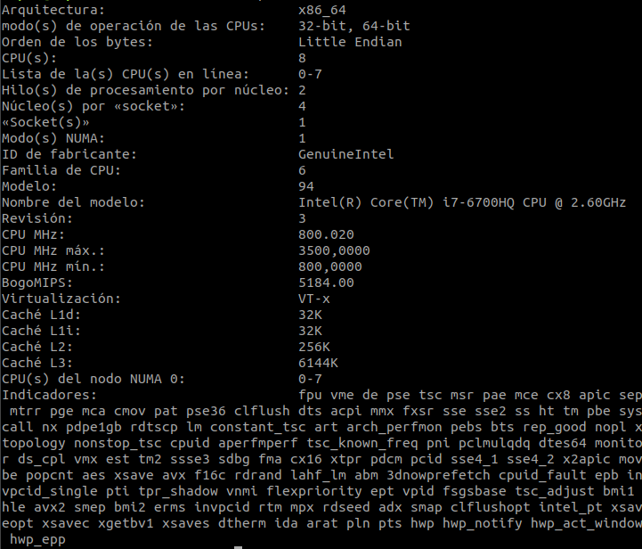

- Para el núcleo que se muestra en el Figura 1, y para un programa que implemente la multiplicación de matrices (use variables dinámicas):
  - Modifique el código C para reducir el tiempo de ejecución del mismo. Justifique los tiempos obtenidos a partir de la modificación realizada. Incorpore los códigos modificados en el cuaderno.
  - Genere los códigos en ensamblador para el original y dos códigos modificados obtenidos en el punto anterior (incluido el que supone menor tiempo de ejecución) e incorpórelos al cuaderno de prácticas. Destaque las diferencias entre ellos en el código ensamblador.
  - (Ejercicio EXTRA) Intente mejorar los resultados obtenidos transformando el código ensamblador del programa para el que se han conseguido las mejores prestaciones de tiempo
Figura 1 . Código
struct {
int a;
int b;
} s[5000];

main()
{
…
for (ii=0; ii<40000;ii++) {
X1=0; X2=0;
for(i=0; i<5000;i++) X1+=2*s[i].a+ii;
for(i=0; i<5000;i++) X2+=3*s[i].b-ii;

if (X1<X2) R[ii]=X1 else R[ii]=X2;
}
…
}

A) MULTIPLICACIÓN DE MATRICES:
CAPTURA CÓDIGO FUENTE: pmm-secuencial.c
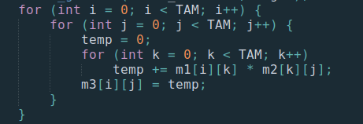

1.1. MODIFICACIONES REALIZADAS (al menos dos modificaciones):
Modificación a) –explicación-: desenrollado de bucle.
Modificación b) –explicación-: declaración de variables óptimas según su aceso (indices).

1.1. CÓDIGOS FUENTE MODIFICACIONES
a) Captura de pmm-secuencial-modificado_a.c
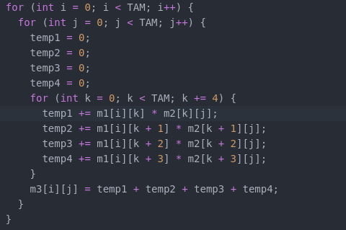

Capturas de pantalla (que muestren la compilación y que el resultado es correcto):
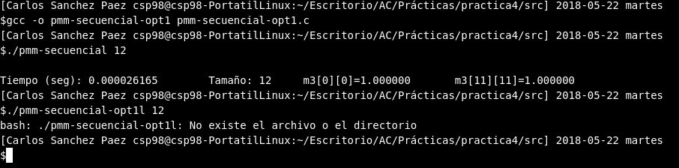

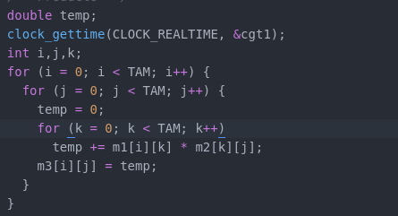
b)

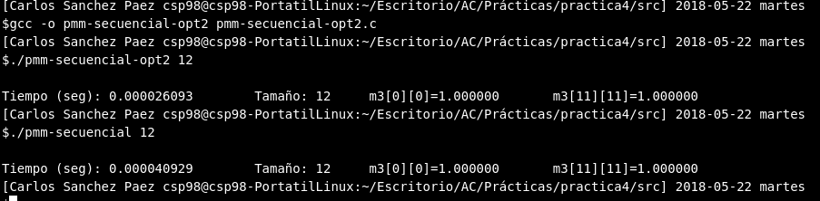

1.1. TIEMPOS:
Modificación | -O2
Sin modificar | 0.000005899
Modificación a) | 0.000004407
Modificación b) | 0.000005776

1.2. CÓDIGO EN ENSAMBLADOR DEL ORIGINAL Y DE DOS MODIFICACIONES :
(PONER AQUÍ SÓLO LA ZONA DEL CÓDIGO ENSAMBLADOR EVALUADA, USE COLORES PARA DESTACAR LAS DIFERENCIAS)

pmm-secuencial.s | pmm-secuencial-modificado_b.s | pmm-secuencial-modificado_c.s
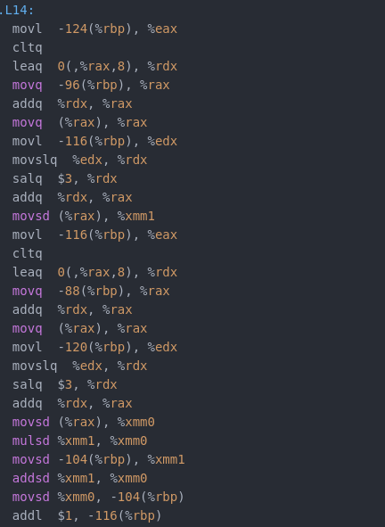 | 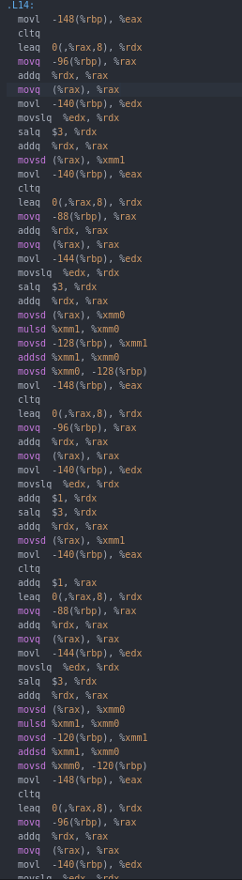 | 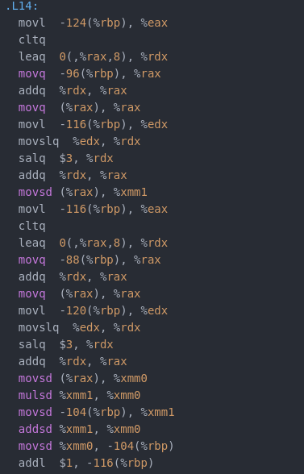

B) CÓDIGO FIGURA 1:
CAPTURA CÓDIGO FUENTE: figura1-original.c
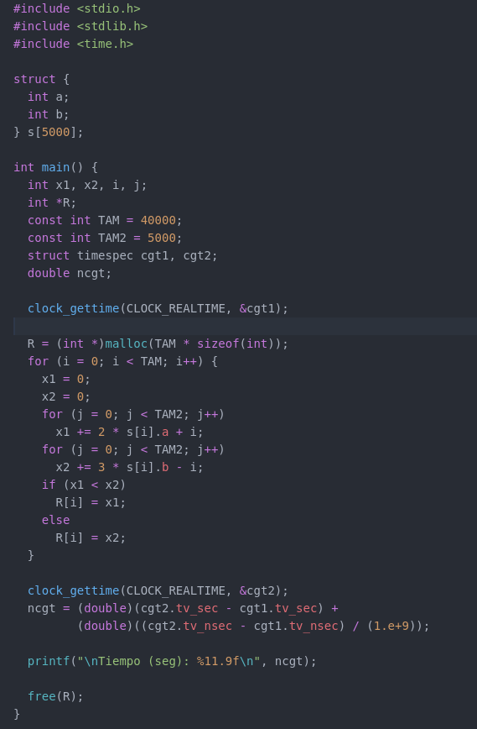

1.1. MODIFICACIONES REALIZADAS (al menos dos modificaciones):
Modificación a) –explicación-: fusionar los dos bucles for.
Modificación b) –explicación-: desenrollado de bucle.
...
1.1. CÓDIGOS FUENTE MODIFICACIONES
a) Captura figura1-modificado_a.c
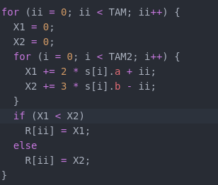
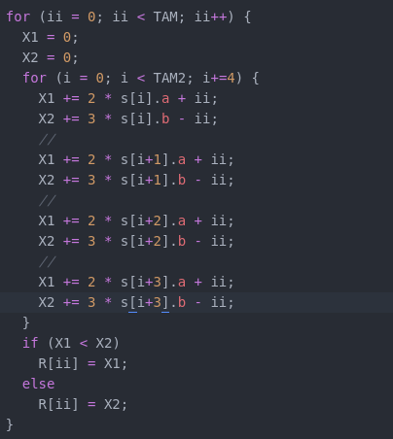

Capturas de pantalla (que muestren la compilación y que el resultado es correcto):

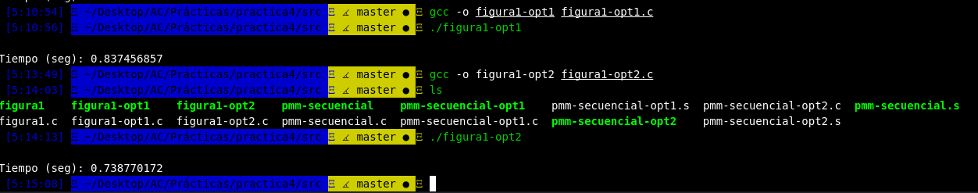

1.1. TIEMPOS:
Modificación | -O2
Sin modificar | 1.205832117
Modificación a) | 0.838946310
Modificación b) | 0.738770172
...

1.1. COMENTARIOS SOBRE LOS RESULTADOS:
Vemos que el desenrollado de bucle vuelve a optimizar mucho la ejecución. Si además fusionamos ambos bucles, el tiempo se reduce a casi la mitad.

1.2. CÓDIGO EN ENSAMBLADOR DEL ORIGINAL Y DE DOS MODIFICACIONES:
(PONER AQUÍ SÓLO LA ZONA DEL CÓDIGO ENSAMBLADOR EVALUADA, USE COLORES PARA DESTACAR LAS DIFERENCIAS)

pmm-secuencial.s | pmm-secuencial-modificado_b.s | pmm-secuencial-modificado_c.s
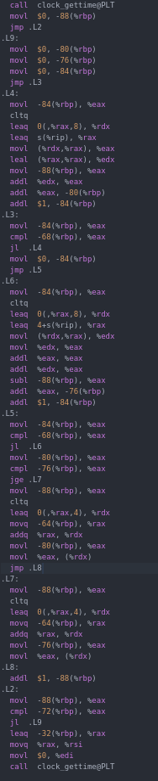 | 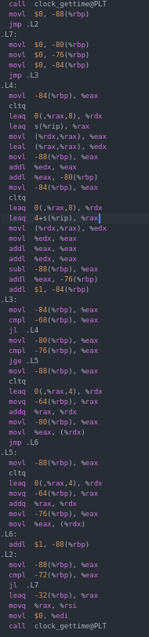 | 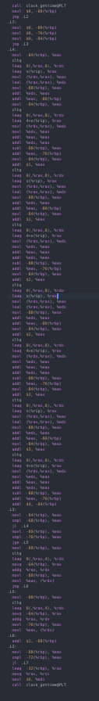

- El benchmark Linpack ha sido uno de los programas más ampliamente utilizados para evaluar las prestaciones de los computadores. De hecho, se utiliza como base en la lista de los 500 computadores más rápidos del mundo (el Top500 Report). El núcleo de este programa es una rutina denominada DAXPY (Double precision- real Alpha X Plus Y) que multiplica un vector por una constante y los suma a otro vector (Lección 3/Tema 1):
for (i=1;i<=N,i++) y[i]= a*x[i] + y[i];
  - Genere los programas en ensamblador para cada una de las siguientes opciones de optimización del compilador: -O0, -Os, -O2, -O3. Explique las diferencias que se observan en el código justificando al mismo tiempo las mejoras en velocidad que acarrean. Incorpore los códigos al cuaderno de prácticas y destaque las diferencias entre ellos.
  - (Ejercicio EXTRA) Para la mejor de las opciones, obtenga los tiempos de ejecución con distintos valores de N y determine para su sistema los valores de Rmax (valor máximo del número de operaciones en coma flotante por unidad de tiempo), Nmax (valor de N para el que se consigue Rmax), y N1/2 (valor de N para el que se obtiene Rmax/2). Estime el valor de la velocidad pico (Rpico) del procesador (consulte en [4] el número de ciclos por instrucción punto flotante para la familia y modelo de procesador que está utilizando) y compárela con el valor obtenido para Rmax. -Consulte la Lección 3 del Tema 1.

CAPTURA CÓDIGO FUENTE: daxpy.c
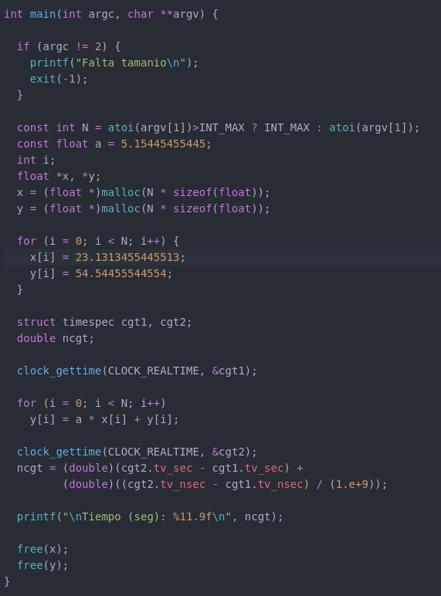
El tamaño usado es 999999999.

Tiempos ejec. | -O0 | -Os | -O2 | -O3
Tiempos ejec. | 3.601008055 | 3.599746155 | 1.139416070 | 1.067987405

CAPTURAS DE PANTALLA (que muestren la compilación y que el resultado es correcto):
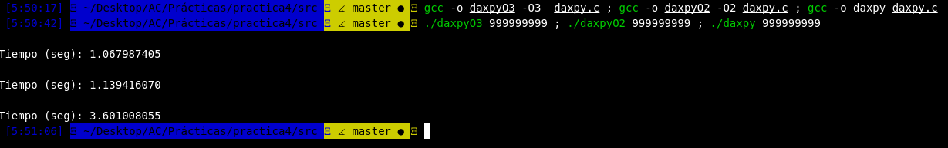

COMENTARIOS QUE EXPLIQUEN LAS DIFERENCIAS EN ENSAMBLADOR:

CÓDIGO EN ENSAMBLADOR (no es necesario introducir aquí el código como captura de pantalla, ajustar el tamaño de la letra para que una instrucción no ocupe más de un renglón):
(PONER AQUÍ SÓLO LA ZONA DEL CÓDIGO ENSAMBLADOR DONDE ESTÁ EL CÓDIGO EVALUADO, USE COLORES PARA DESTACAR LAS DIFERENCIAS)

daxpyO0.s | daxpyOs.s | daxpyO2.s | daxpyO3.s
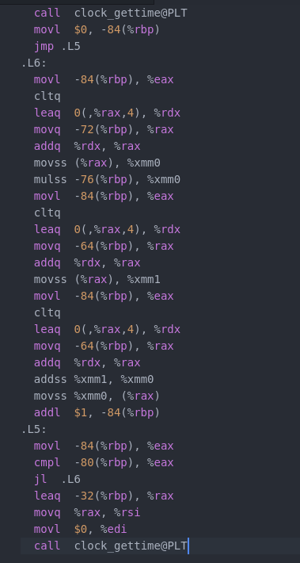 | 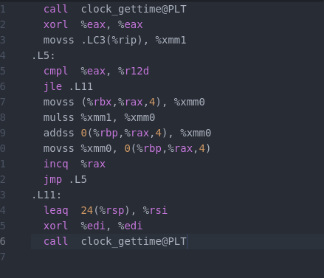 | 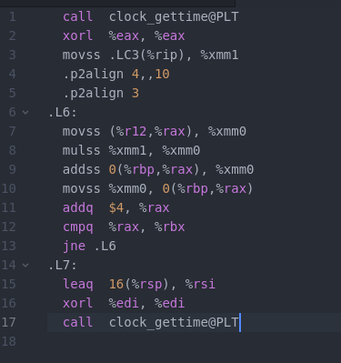 | 